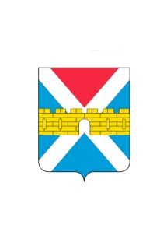

АДМИНИСТРАЦИЯ КРЫМСКОГО ГОРОДСКОГО ПОСЕЛЕНИЯ
КРЫМСКОГО РАЙОНА

ПОСТАНОВЛЕНИЕ

от 06.07.2015 № 770
город Крымск

Об утверждении Порядка работы с обращениями граждан, объединениями граждан и юридическими лицами в администрации Крымского городского поселения Крымского района

В целях реализации Федерального закона от 2 мая 2006 года №59-ФЗ «О порядке рассмотрения обращений граждан Российской Федерации», Закона Краснодарского края от 28 июня 2007 года №1270-КЗ «О дополнительных гарантиях реализации права на обращение в Краснодарском крае», ПОСТАНОВЛЯЮ:

1. Утвердить Порядок работы с обращениями граждан, объединениями граждан и юридическими лицами в администрации Крымского городского поселения Крымского района (далее – Порядок), (приложение).
2. Считать утратившим силу постановление администрации Крымского городского поселения Крымского района от 21 августа 2013 года №1077 «Об утверждении Порядка работы с обращениями граждан, объединениями граждан и юридическими лицами в администрации Крымского городского поселения Крымского района».
3. Общему отделу администрации Крымского городского поселения Крымского района (Колесник) обнародовать настоящее постановление в соответствии с утверждённым порядком обнародования муниципальных правовых актов Крымского городского поселения Крымского района.
4. Организационному отделу администрации Крымского городского поселения Крымского района (Завгородняя) разместить настоящее постановление на официальном сайте администрации Крымского городского поселения Крымского района в сети Интернет.
5. Контроль за выполнением настоящего постановления возложить на заместителя главы Крымского городского поселения Крымского района М.Н.Игнатова.
6. Постановление вступает в силу со дня его обнародования.

Глава Крымского городского

поселения Крымского района А.Г.Семко

